Berlinde de Bruyckere
Bij deze Belgische kunstenares zien we beelden die een metaforische uitdrukking kunnen zijn van de archetypische ‘maagd-hoertjes’ die in de wereld van Márquez zo vaak voorkomen.
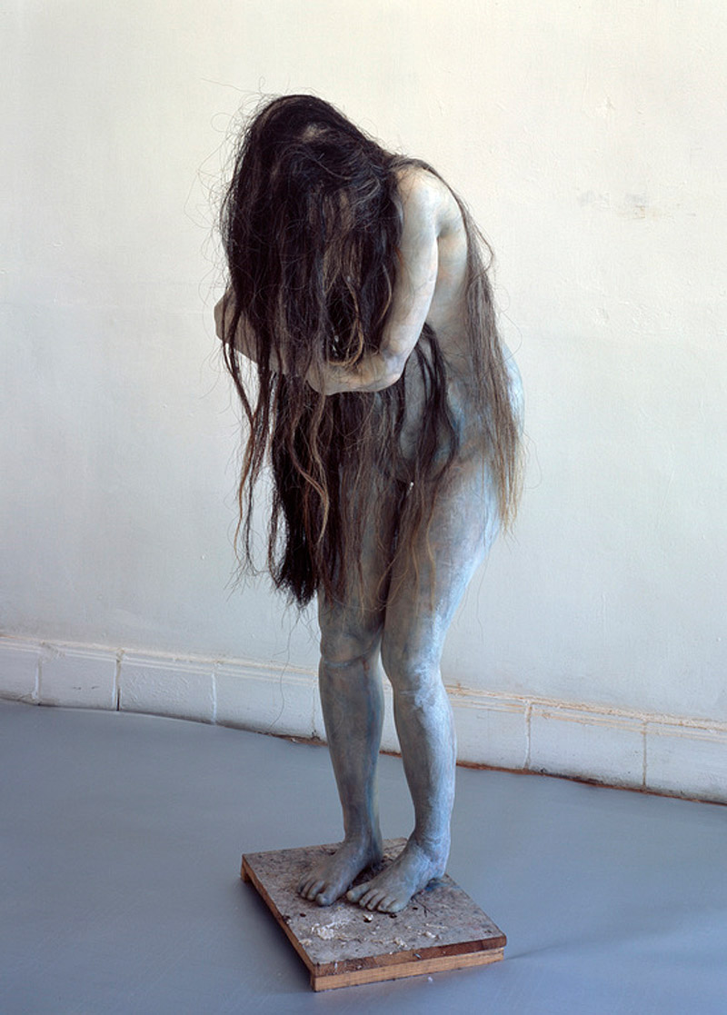

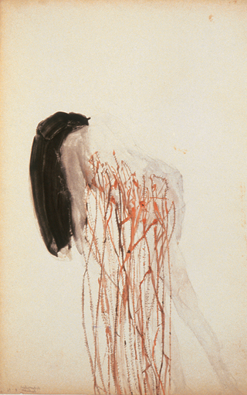

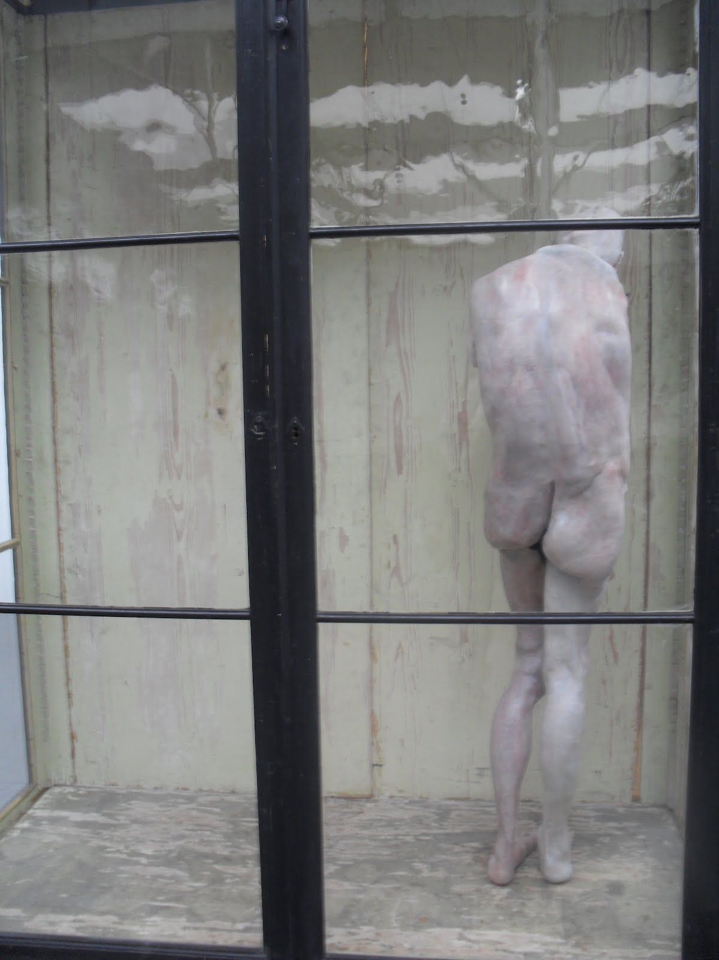

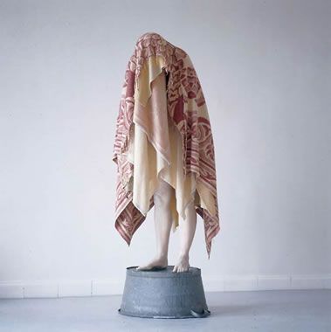

Berlinde De Bruyckere (Gent 1964) is een Belgische kunstenares, die met name bekend is van haar installaties en beeldhouwwerken. De Bruyckere groeit op in de Gentse volksbuurt Muide. Ze volgde de opleiding monumentale kunsten aan het Sint-Lucas in Gent. Bekend werk van haar zijn de ‘dekenmensen’: kwetsbare, gehavende figuren met dekens over het hoofd. De dekens beklemmen maar bieden ook bescherming. Terugkerende thema's in haar werk zijn kwetsbaarheid, vergankelijkheid en eenzaamheid. In haar werk verwerkt zij vaak paardenlichamen, maar ook misvormde lichamen en bomen.
In 1999 vertegenwoordigt ze België op de Biënnale van Venetië en breekt ze internationaal door. Haar werken worden gekocht door belangrijke musea in België en het buitenland. Er volgen solotentoonstellingen bij Hauser & Wirth te Zürich (2004), in het Maison Rouge, Fondation Antoine de Galbert, Parijs (2005), Museum De Pont in Tilburg (2005) en in de Kunsthalle Düsseldorf (2006) samen met Martin Honert. Daarnaast nam ze deel aan de ARS 06 in KIASMA Helsinki (2006) en aan de Berlijnse Biënnale (2006).
De Bruyckeres werken zorgen vaak voor discussie. Drijvende vrouwensculpturen in de Gentse binnenwateren en dode paarden opgehangen in bomen zorgen voor opschudding en afkeer. In juni 2007 voltooide de kunstenares een monumentaal werk in het Brussels metrostation Simonis en ze exposeerde dat jaar op de Biënnale Venetië.
Over de wonderlijke figuren van De Bruyckere: http://theartwriters.com/artikelen/de-wonderlijke-figuren-van-de-bruyckere/
In 2013 is De Bruyckere te zien op de Biënnale van Venetië : http://www.cobra.be/cm/cobra/kunsten/1.1427325

